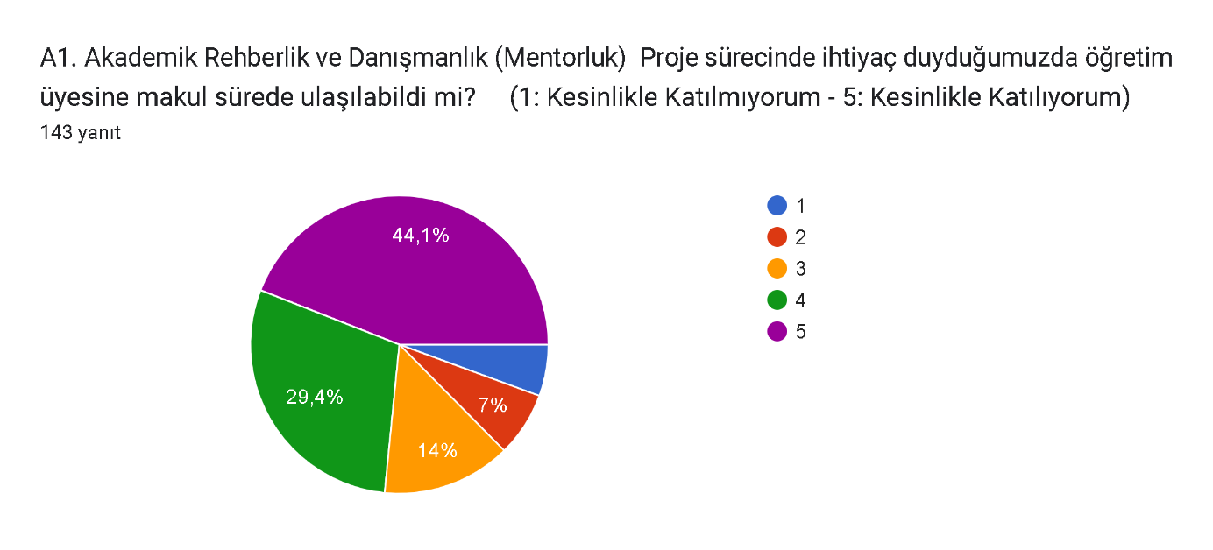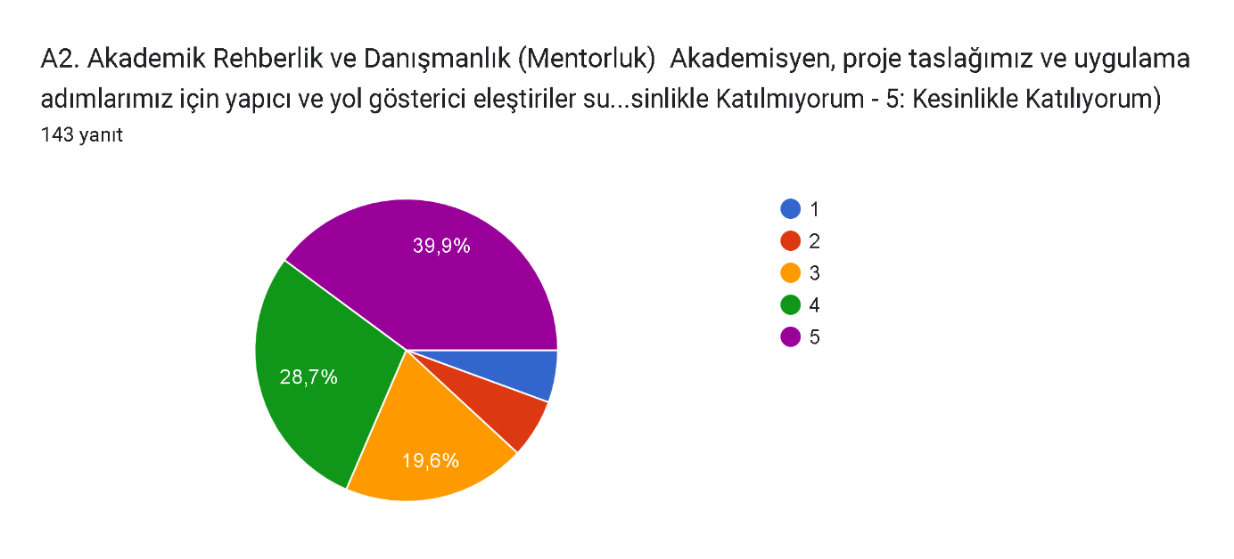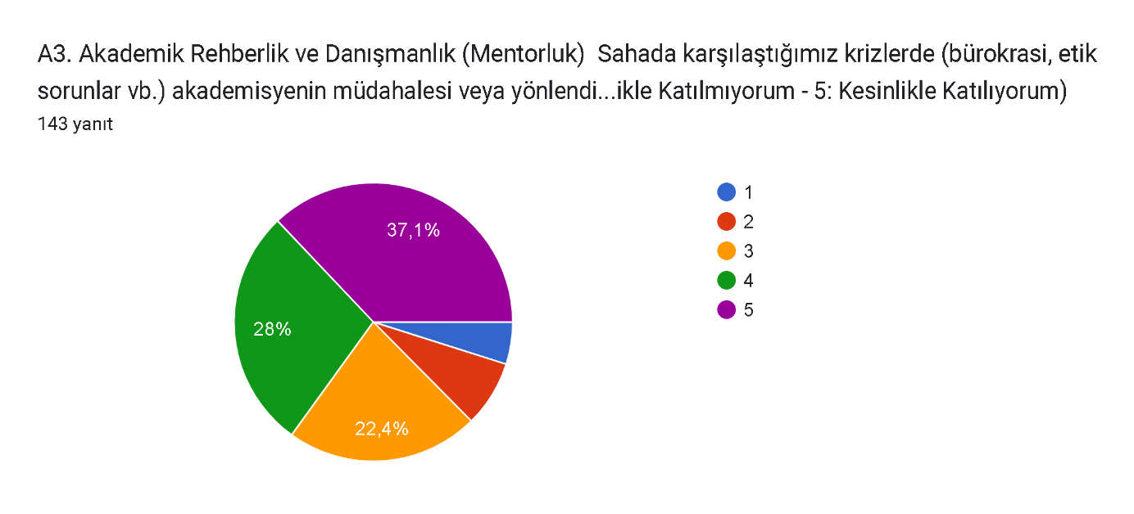

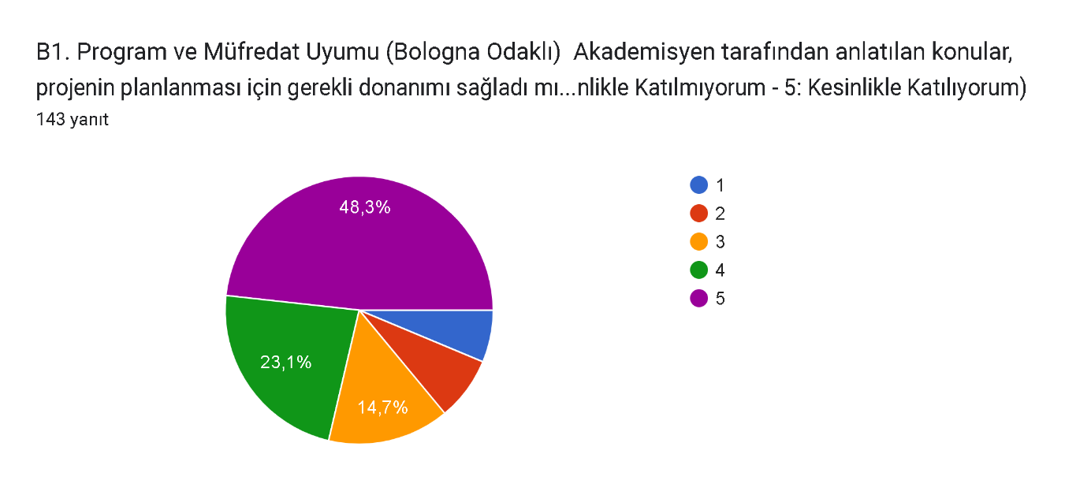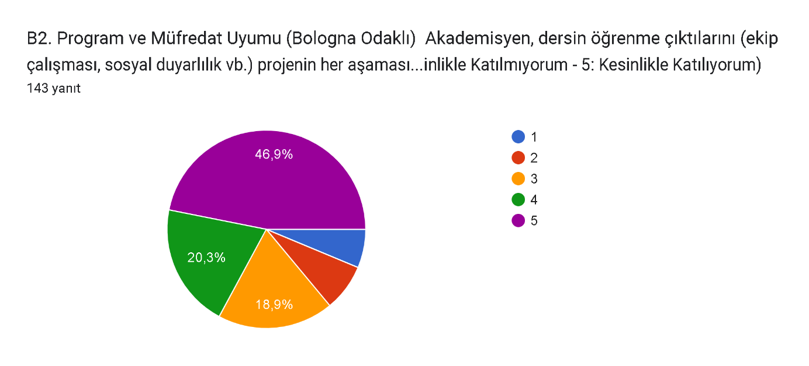

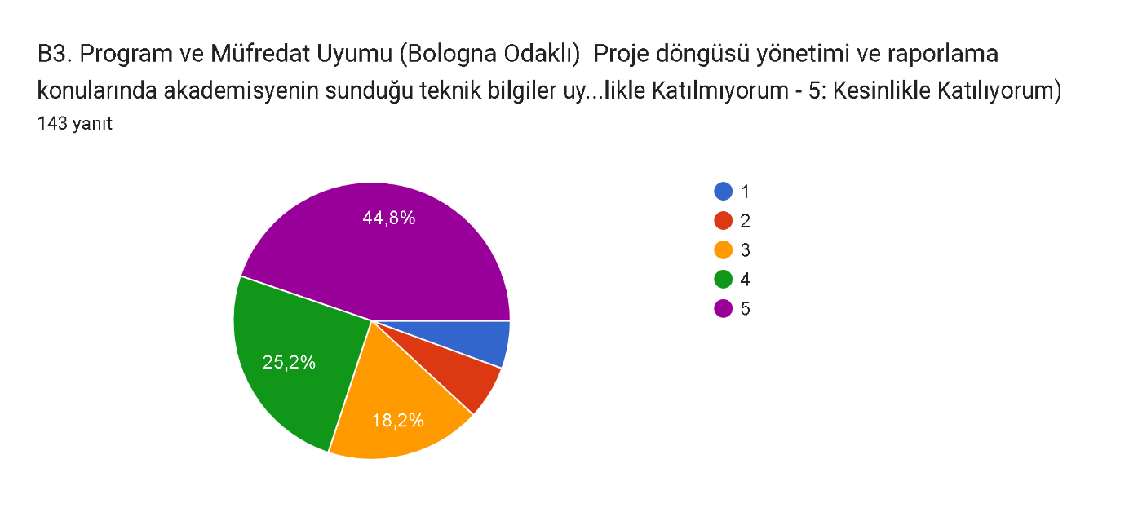

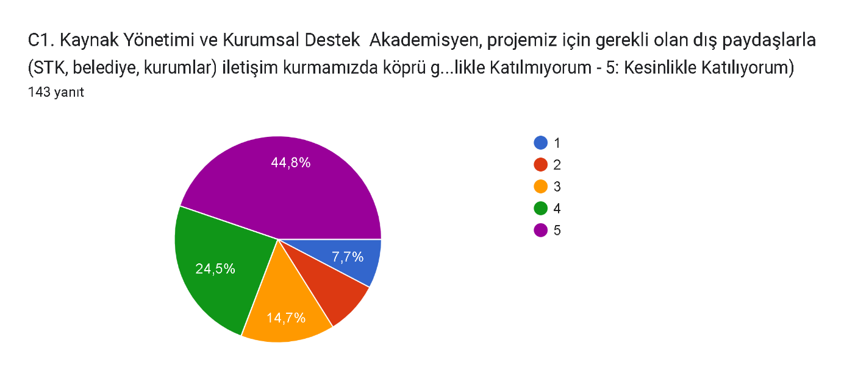
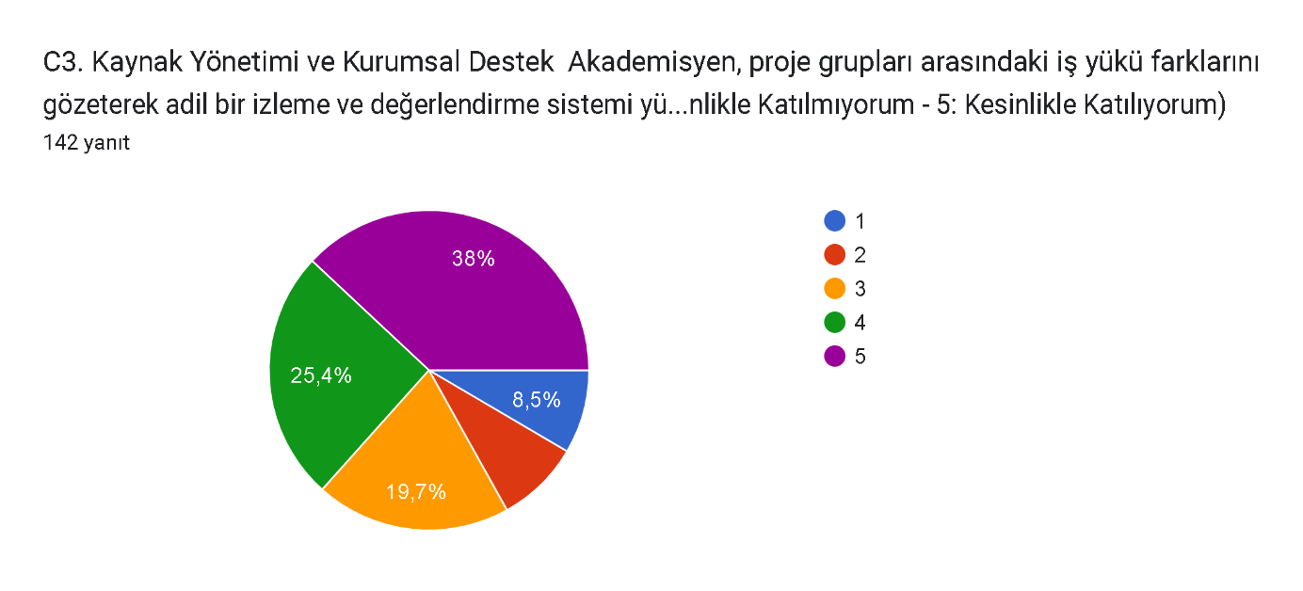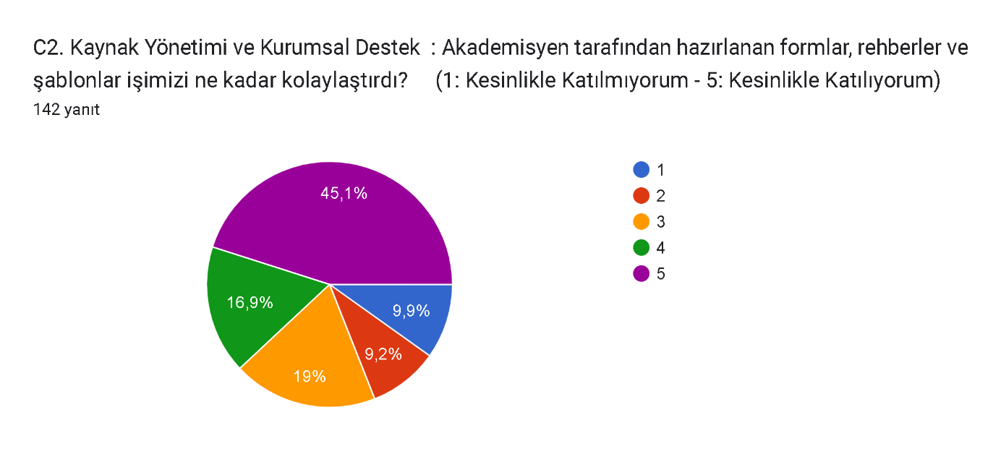

D1. Akademik Gelişim ve İyileştirme (Öğrenci Görüşü)
Akademisyenin proje sürecinde bize en çok katkı sağladığı alanı belirtiniz (Örn: Motivasyon, teknik bilgi, network).
Teknik bilgi
Motivasyon
Teknik bilgi
Network
Motivasyon
teknik bilgi
teknik bilgi
motivasyon
İlk yardım
Motivasyon konusunda çok yardımcı oldu
Bizim için önümüzde olan tüm izin işlemleri olsun yer mekan ayarlama olsun hepsinde fazlasıyla işimizi kolaylaştırdı
Teknik bilgi konusunda ve afiş poster bastırma konusunda bize yardımcı oldu
Yok
sadece hastanenin maket sağlaması için anabilim dalı başkanıyla iletişime geçti
Motivasyon ve maddi destek
Bizim projemizdeki amacımız tıp öğrencilerinin kendi aralarında sosyalleşmesini sağlamaktı ve hocamız bunu nasıl yapabileceğimiz yönünde fikir öncülüğü yaptı.
Projemizi hızlandırdı diye bilirim çok fazla ilgi göstermeyerek
Akademisyen hocamız bize hem network hem teknik bilgi hemde motivasyon konusunda çok yardımcı oldu.
Kendisi aktif olarak katılım sağladı yapacağımız proje için
Teknik bilgi,planlama,iletişimde köprü
Projenin amacı ve etkinlik konusunda
İş gücü
Hedef kitlemize ulaşmamıza yardımcı oldu.
Motivasyon ve Teknik bilgi
Bilgi
projenin planlanması için gerekli olan her şey sağladı
Teknik bilgilerinden çokça faydalandık hocamızın
Gayet güzel yardımcı oldu. Hem ulaşımı kolaydı hem de güzel motivasyon sağladı
Teknik bilgi ve yönlendirme
Bize çok iyi motivasyon lldu ve sorduğumuz sorulara her zaman anında döndü
Yapılması gerekenler konusunda yani sürecin nasıl işlediği konusunda çok destekçi oldu
özellikle katkı sağladığı bir konu olmadı
Bize bir katlı sağlamadı doğrusu, sadece başvuruyu yaptı.
Bilgilendirmesi iyiydi
Esen hocamız bizlerle sunuma geldi, kendisi de sunumun bir parçası olarak çok değerli bir konuşma yaptı. Sunumumuzu hazırlarken dahi yardımda bulundu, sunumumuzun temeli olan vakaları hocamız oluşturdu. MEB onayı, hakem onayı gibi bütün prosedürleri inanılmaz bir titizlik ile takip etti. Sorunsuz bir süreç geçirdik, kendisi çok meşgul olmasına rağmen hep bizlere vakit ayırdı. Sunumun her aşamasında ondan yardım aldık.
Bizi yormadi Ekip arkadaşımız gibiydi
İletişim, gerekli izinler, konuşmamıza ve projemize katkısı.
Motivasyon ve ulaşılabilirlik
Gelen revizyonu düzeltmede, alacağımız eğitim için başka hocalarla iletişimi bize en çok katkı sağlayan yanları
Motivasyon,teknik
Projeye bizzat katılması
Esin hocamız bize Her türlü aşamada her türlü destekte bulundu en çok sağladı şey ise vakayı hazırlaması ve bizim için MEB ile köprü görevi görmesidir
Bilmiyordum
Yapmamız gerekenleri sade ve anlaşılır bir şekilde anlattı.
Motivasyon ve network
Projeye sahip çıkması
Fikir bulma ve gerekli izinlerin sağlanması
Kurumlarla iletişim
motivasyon ve süreçler hakkındaki bilgi birikimi
Teknik bilgi ve motivasyon
Teknik bilgilendirme
Teknik bilgiler ve diğer kurumlarla görüşmeye yardım
Resmi işlerde gerek dekanlıklarda görüşme olsun ya da bu proje hakkında emin olmadığımız şeyler olsun helsidne yardımcı oldu
Hiçbiri
Hiçbir şey
Yol gösterme
sunumda çok yardımcı oldu
Gideceğimiz kurumla iletişim sağladı
motivasyon, network
başvuru yaparken katkı sağladı sadece
Malzeme tedarikinde katkı sağlandı
Projenin asıl taslağında
Teknik bilgi sağladı
Network
D2. Akademik Gelişim ve İyileştirme (Öğrenci Görüşü)
Akademisyenin bir sonraki dönemde hangi konularda (Örn: Daha fazla saha ziyareti, daha sık toplantı vb.) daha aktif olmasını beklersiniz?

82 yanıt
Daha sık toplantı
Saha ziyareti
Daha fazla saha ziyareti
Daha fazla saha ziyareti
Yeterince aktifti
Bence yeterliydi
Bütün konularda
yol gösterici olması, projede aktif rol alması, yürütme mekanizmalarına daha hakim olması
Dersler ve sonrasındaki toplantıların yeterli olduğunu düşünüyorum
Her konuda daha ilgili olmasını isterim
Bu sene gayet yeterliydi .
Hpcamız çok aktif ve hırslıydı
Daha iyi karşılıklı etkileşim
daha ulaşılabilir olabilir
Yeterince aktifti zaten
Daha sık toplantı daha fazla ilgilenme
Hakem onayı döneminde
Olmasını istemiyorum
Sahada daha aktif olmasını isterim
Daha sık toplantı
Daha sık toplantılar
Daha sık toplantı yapılabilir
Bir şikayetim yok
Yeterince aktif olduğunu düşünüyorum
daha fazla ziyaret
Daha fazla ziyaret
daha çok ilgilenebilirdi
her alanda ama özellikle daha ulaşılabilir olmalı
her şey iyiydi
Hepsinde.
Grupta sadece başkanlarla değil ekipteki tüm üyeleri kapsayacak şekilde yönlendirme yapılmasını beklerdim
daha fazla yönlendirme
Genel olarak iyiydi ama daha sık toplantı yaparak daha iyi yonlendirme saglanabilirdi son gunlerde is yukumuz olması gerekenden yogun olmustu oncesinde istişareyle daha iyi organize olabilirdik akademisyenin yonlendirmesiyle
daha açık anlatılabilirdi
Esen hocamız her anlamda bizlere fazlasıyla yardım etti.
Öncelikle sadece danışman olarak gözükmek için danışman olmamasını diliyorum. Lütfen istemeyen hocalarımızı danışman yapmayınız.
Projeye daha çok dahil olabilir gibi
.
Saha ziyareti iyi olabilir
Bu dönemdeki aktifliğini aynı şekilde devam ettirmesini isterim
Öğrencilerle daha fazla fikir alışverişi yapması
Esin hocamız her türlü konuda aktifti bu konuda bir sıkıntı yoktu ve daha aktif olmasını gerektiren bir ihtiyaç yoktu
Ben gayet yeterli buldum
Daha fazla saha ziyaretinde yer alabilir.
Akedemisyenimiz çok iyidi
Biraz daha ilgili olmalıydı
Het grup üyesi ile iletişim de olma
Saha Ziyareti
Esen hocamızdan her konuda memnunduk. Her türlü kolaylığı sağladı her durumda ulaşılabilirdi. Süreç boyunca desteğini hissettik.
Aynı konularda
Daha kolay ulaşılma
Sahada
Danışman hocaların genel olarak projede ne yapılacağını bilmediğini fark ettim. Normalde biz öğrenciler onlara danışmamiz gerekiyor ama her seferinde sadece aile sağlığı hocalarına danışabildik sadece çünkü diğer danışmanlar da ne yapılacağı konusunda emin değil
Her şey
Hocaya ulaşmakta çok zorlandık o yüzden pek çok şey son dakikaya kaldı
Burhan hocamdan çok memnunum
Daha fazla etkinlik
Daha fazla toplantı
Daha sık görüşmek
hepsi yeterliydi.
aktif olmamasını tercih ederim
İlgilenme konusunda daha aktif olabilirdi
daha sık toplantı
Sosyal iletişim proje
Projenin uygulanışında
Daha ulaşılabilir olma
Aktifti bence
Daha sıkı toplantı
D3. Akademik Gelişim ve İyileştirme (Öğrenci Görüşü)
Durum/Eylem Önerisi-->Tespit Edilen Eksiklik:

65 yanıt
Yok
yok
Farkındalığa olan inanç eksikliği
Hocamız bizlerin isteklerini biraz daha dinleyebilirdi daha çok kendi alanı ile çalışmak istemişti bizlerse daha çok keyifli eğlenceli vakit geçirmek istediğimiz proje fikirleri ile gitmiştik kendisine
İletişimde eksiklik vardı
yetkinlik
Projemizin saha kısmı 7. Komitemize denk geldi ve ders programının aşırı yoğun olması nedeniyle projemizi gerçekleştirmek için ortak bir gün belirlememiz zor oldu.
Çok gönüllü değildi danışmanımız daha istekli hocalar danışman olursa iki taraf için de daha faydalı olur
Herhangi bir eksiklik olmadı aksine çok yeterliydi.
Hoca çok şey yapmamızı istedi artık prjenin dışına çıktık çok vaktimiz harcandı
Daha sıkı toplantı /Hocalarımızla iletişimin kısıtlı olması
Daha sık toplantı
Yoktu
Hocamızın da bizimle etkinlik süresince beraber olmaması eksiğimiz
İletişimi sadece ekip lideriyle değil ekiple yapması gerektiğini düşünüyorum.
Bence yok
Proje hazırlama zamanı sınavların aynı zamanda olmasın
Projeler çok basit kaldı hocalarımızın görüşüyle geliştirilebilirdi.
Bir sıkıntı yok
Tüm grup üyeleriyle iletişimde eksiklik
Lise ziyaretimizde yanımızda bulunmasini isterdim
bir hocaya daha az danışman grubu verilip daha ilgili olunabilirdi
Her şey güzeldi
Proje sürecinde danışman hocamız genel olarak destekleyici ve ilgiliydi ama süreç boyunca daha sık toplantılar yapılması ve düzenli geri bildirim verilmesi, iş planlamasının daha verimli ilerlemesini sağlayabilirdi. Ozellikle son dönemlerde iş yükünün yoğunlaşması, süreç yönetiminde sıkıntı yaşattı biraz ama hallettik. Daha erken dönemde yapılan istişareler ve akademik yönlendirmelerle görev dağılımı ile zaman planlaması daha dengeli organize edilebilirdi.
Hiçbir eksiklik bulunmamakta.
Sıfır yardım
Ben olsaydım herkesi bı araya toplar tek tek fikirlerini alır sonra ona göre projeyi belirledim ama bizim hocamızın pek vakti yoktu
.
Herhangi bir eksiklik yok
Öğrencilerin fikirleri daha çok önemsenebilmeli —> Sunduğumuz birçok sosyal sorumluluk fikri hocamız tarafından yeterli bulunmadı
Daha fazla toplantı yapabilir
Bütçe konusu iyileştirilebilir
Esen hoca gayet iyiydi eksiklik göremedim
Daha fazla yönlendirme yapmalı
Daha sık yüz yüze toplantı planlanabilirdi.
Projeye genel bir ilgisizlik hakimdi buda bizi yetersiz hissettirdi biraz daha ilgili ve ciddiye alınmalı öğrenciler.
Gerekli bütün açıklamalar başta verilse projeye dair- bazı şeyleri proje bitti hele öğrendik mesela rapor yazma zorunluluğu
Kısıtlı zaman
Fazla detaycılık
Daha fazla saha ziyareti
Eksiklik yok yok
Motivasyon
Proje hakkında tam bilgi sahibi olmamaları
Her şey
Bürokraside hocaların daha fazla bilgi vermesi
Öğrenciler arası iletişim
Eksiklik yoktu
Kendisine ulaşmak daha kolay olabilmeli
eksiklik yoktu.
zorla danışmanımız olmuş gibiydi
İlgi
Çok güzel oldu her şey
Daha ulaşılabilir olmaları gerek
Hocamiz bazen bize cok gec donus sagliyodu
Eksiklik yoktu
Bence yoktu eksiklik

